大众茶馆竹桌椅、油纸伞样式
竹桌椅套装（桌子1张80CM*80CM*80CM、椅子4张高45公分）需打孔，包安装
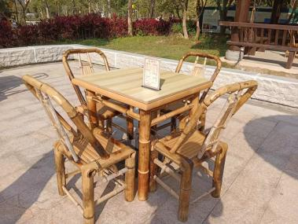
压缩颗粒木板80*80需打孔,包安装
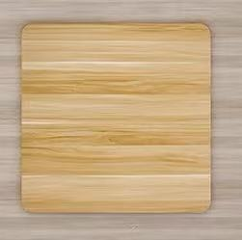
竹桌椅套装（桌子1张70CM*70CM*70CM、椅子4张高40公分）不打孔
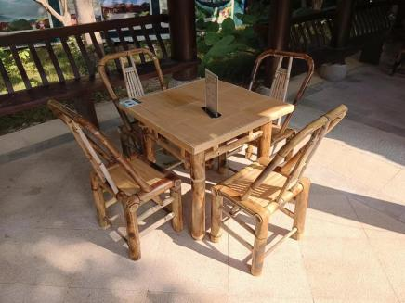
大型古风油纸伞 直径2.5米
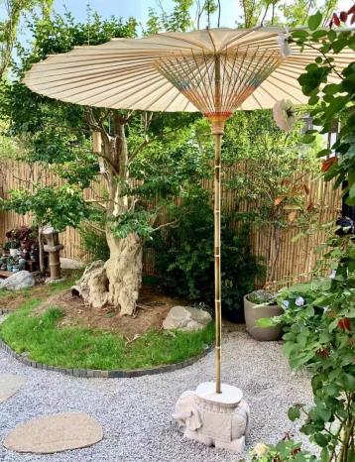

圆形水箱底座 底座尺寸50CM*14CM
